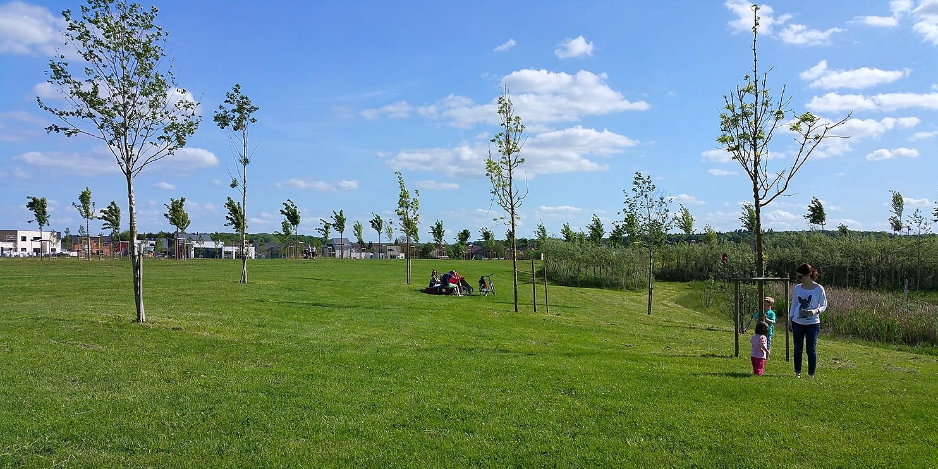
Photo : Ville de Yutz

INVITATION A LA PROMENADE
(Planning)
Bientôt la rentrée scolaire et pour nous la reprise de nos promenades. Voici le planning de celles-ci pour cette fin d’année 2023.

Ci-dessous le planning :
Le 4 et 18 septembre, Le 9 et 23 octobre, Le 6 et 20 novembre, Le 4 et 18 décembre

Rendez-vous sur le parking de l’AMPHY à Yutz entre 14h15 et 14h30. En cas de pluie la sortie sera annulée mais maintenue par temps gris.

Je vous rappelle qu’il est souhaitable de vous munir de votre nécessaire du diabétique (lecteur de glycémie, sucres et eau) et d’être en possession du numéro de téléphone de la personne à avertir en cas d'incident.

Pour avoir un complément d’information ou si vous auriez besoin d’un éventuel co-voiturage :
contactez Marie-Jo au 06 87 28 23 05.

La Présidente Marlène Escalier

